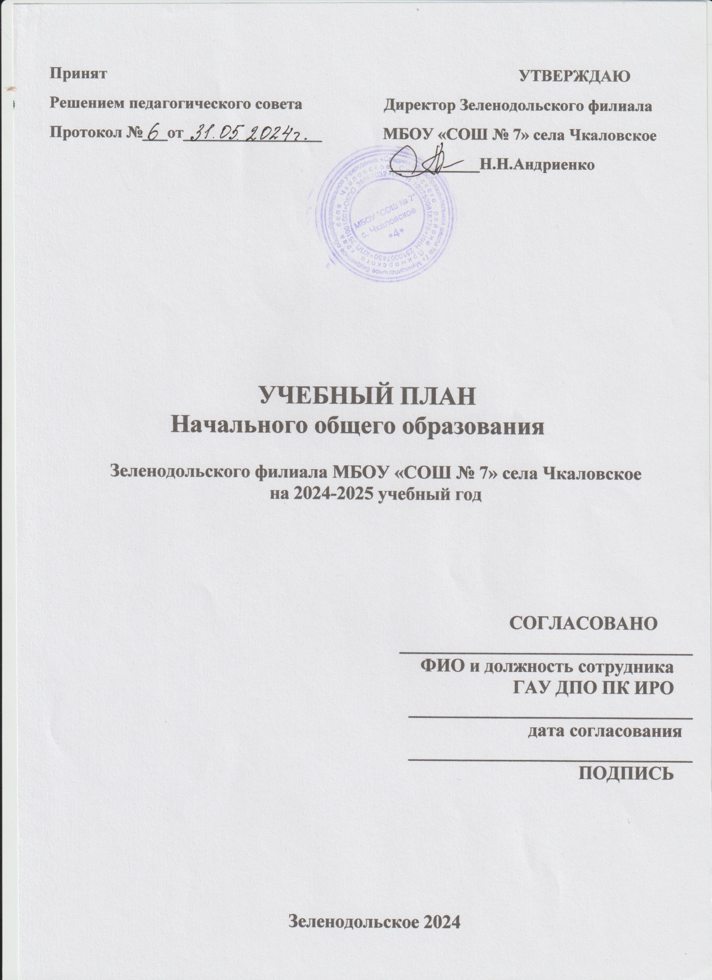

Учебный план является важнейшим нормативным документом, обеспечивающим реализацию ООП НОО, в 2024-2025 учебном году, определяющим объём нагрузки и максимальный объём аудиторной нагрузки обучающихся, состав учебных предметов. Он соответствует действующему законодательству Российской Федерации в области образования, обеспечивает исполнение федеральных государственных образовательных стандартов начального общего образования. Учебный план для обучающихся 1– 4 классов на 2024 – 2025 учебный год составлен на основе следующих документов:

* Федерального Закона от 29.12.2012 г. № 273 «Об образовании в Российской Федерации» с учетом изменений от 03.08.2018г. № 317-ФЗ, внесенных в статьи 11 и 14 ФЗ от 29.12.2012 г. №273-Ф3 «Об образовании в Российской Федерации»;
* Приказ Министерства просвещения Российской Федерации от 16.11.2022 г. № 992

«Об утверждении федеральной образовательной программы начального общего образования»

* Порядка организации и осуществления образовательной деятельности по основным общеобразовательным программам – образовательным программам начального общего, основного общего и среднего общего образования, утвержденного приказом Министерства образования и науки Российской Федерации от 22.03.2021 г. №115;
* Приказа Министерства просвещения РФ «О федеральном перечне учебников, рекомендуемых к использованию при реализации имеющих государственную аккредитацию образовательных программ начального общего, основного общего, среднего общего образования» от 21.09.2022 г. № 858;
* Устава Зеленодольского филиала МБОУ «СОШ № 7» села Чкаловское;

Обучение организуется по учебно-методическим комплексам, вошедшим в перечень учебников, рекомендованных Министерством образования и науки Российской Федерации. Язык обучения в школе – русский, иностранный язык – английский.

**Уровень начального общего образования 1-4 классы (обновленный ФГОС НОО)**

В учебном плане **начального общего образования** отражены: все учебные предметы, недельное распределение часов по предметам, предельно допустимая аудиторная нагрузка.

Количество часов на освоение обучающимися учебного плана, состоящего из обязательной части и части, формируемой участниками образовательного процесса, не превышает величин недельной образовательной нагрузки.

Обучение осуществляется по учебно-методическим комплексам, вошедших в перечень учебников, рекомендованных Министерством образования и науки Российской Федерации к использованию в образовательном процессе в образовательных учреждениях.

Учебный план для 1-4-х классов составлен в соответствии с федеральным государственным образовательным стандартом начального общего образования и определяет максимальный объём учебной нагрузки обучающихся, состав учебных предметов, распределяет учебное время, отводимое на освоение содержания образования по классам и учебным предметам.

Учебный план начального общего образования состоит из двух частей – обязательной части и части, формируемой участниками образовательного процесса.

Обязательная часть представлена предметными областями «Русский язык и литературное чтение», «Математика и информатика», «Обществознание и естествознание (окружающий мир)», «Иностранный язык», «Основы религиозных культур и светской этики», «Искусство», «Технология», «Физическая культура».

Предметная область «Основы религиозных культур и светской этики» представлен модулем «Основы православной культуры» на основании личных заявлений родителей (законных представителей).

Учебный план для I-IV классов ориентирован на 4-летний нормативный срок освоения образовательных программ начального общего образования. Продолжительность учебного года на первой ступени общего образования составляет

34 учебных недель, в I классе – 33 недели. Максимально допустимая недельная нагрузка составляет в 1 классе – 21 час, во 2-4 классах – 23 часа. Для обучающихся в I классе устанавливаются дополнительные недельные каникулы. Согласно санитарно-эпидемиологическим правилам и нормативам СанПин 2.4.2. 2821-10 «Санитарно-эпидемиологические требования к условиям и организации обучения в общеобразовательных учреждениях» обучение 1-х классов организовано в I смену и общая нагрузка на каждого обучающегося не превышает максимальный объем учебной нагрузки.

Учебные занятия в 1-4 классах проводятся по 5-дневной учебной неделе.

Выбор **форм организации внеурочной деятельности** подчиняется следующим требованиям: целесообразность использования данной формы для решения поставленных задач конкретного направления; преобладание практико- ориентированных форм, обеспечивающих непосредственное активное участие обучающегося в практической деятельности, в том числе совместной (парной, групповой, коллективной); учет специфики коммуникативной деятельности, которая сопровождает то или иное направление внеучебной деятельности; использование форм организации, предполагающих использование средств ИКТ.

Возможными формами организации внеурочной деятельности следующие: учебные курсы и факультативы; художественные, музыкальные и спортивные студии; соревновательные мероприятия, дискуссионные клубы, секции, экскурсии, мини- исследования; общественно полезные практики и др.

**План внеурочной деятельности на 2024-2025 учебный год.**

**Начальное общее образование**

|  |  |  |  |  |
| --- | --- | --- | --- | --- |
| Мероприятия | 1 класс | 2 класс | 3 класс | 4 класс |
| Разговоры о важном | 1 | 1 | 1 | 1 |

Промежуточная аттестация осуществляется в соответствии с требованиями федерального государственного образовательного стандарта и обеспечивает комплексный подход к оценке результатов образования (предметных, метапредметных, и личностных); уровневый подход к разработке планируемых результатов и инструментария для оценки их достижений; использование накопительной системы оценивания (портфолио).

Промежуточная аттестация во 2-4 классах проводится по всем учебным предметам 1 раз в четверть, в 1 классе безотметочная система оценивания.

|  |  |  |  |  |  |  |  |
| --- | --- | --- | --- | --- | --- | --- | --- |
| Учебный план начального общего образования (5-дневная учебная неделя) | | | | | | | |
| Предметные области | Учебные предметы/ классы | Количество часов в неделю | | | | | Всего |
| I | II | III | | IV |
| Обязательная часть | |  | | | | | |
| Русский язык  и литературное чтение | Русский язык | 5 | 5 | 5 | 5 | | 20 |
| Литературное чтение | 4 | 4 | 4 | 4 | | 16 |
| Иностранный язык | Иностранный язык | – | 2 | 2 | 2 | | 6 |
| Математика  и информатика | Математика | 4 | 4 | 4 | 4 | | 16 |
| Обществознание и естествознание  (Окружающий мир) | Окружающий мир | 2 | 2 | 2 | 2 | | 8 |
| Основы религиозных культур  и светской этики | Основы религиозных культур и светской этики | – | – | – | 1 | | 1 |
| Искусство | Изобразительное искусство | 1 | 1 | 1 | 1 | | 4 |
| Музыка | 1 | 1 | 1 | 1 | | 4 |
| Технология | Технология | 1 | 1 | 1 | 1 | | 4 |
| Физическая культура | Физическая культура | 2 | 2 | 2 | 2 | | 8 |
| Итого: | | 20 | 22 | 22 | 23 | | 87 |
| Часть, формируемая участниками образовательных отношений: | | 1 | 1 | 1 | 0 | | 3 |
| Практикум «Развивайка» | | 1 | 1 | 1 | - | |  |
| Учебные недели | | 33 | 34 | 34 | 34 | | 135 |
| Всего часов | | 693 | 782 | 782 | 782 | | 3039 |
| Максимально допустимая недельная нагрузка, предусмотренная действующими санитарными правилами и гигиеническими нормативами | | 21 | 23 | 23 | 23 | | 90 |

Учебный план для 1-3 классов (комплект)

|  |  |  |  |  |  |  |
| --- | --- | --- | --- | --- | --- | --- |
| Предметные области | Учебные предметы/ классы | Количество часов в неделю | | | | |
| I | **I-III** | III | |  |
| Обязательная часть | |
| Русский язык  и литературное чтение | Русский язык |  | 5 |  |  | |
| Литературное чтение |  | 4 |  |  | |
| Иностранный язык | Иностранный язык | – | - | 2 |  | |
| Математика  и информатика | Математика |  | 4 |  |  | |
| Обществознание и естествознание  (Окружающий мир) | Окружающий мир |  | 2 |  |  | |
| Основы религиозных культур  и светской этики | Основы религиозных культур и светской этики | – | – | – |  | |
| Искусство | Изобразительное искусство |  | 1 |  |  | |
| Музыка |  | 1 |  |  | |
| Технология | Технология |  | 1 |  |  | |
| Физическая культура | Физическая культура |  | 2 |  |  | |
| Итого: | |  | 20 | 2 |  | |
| Часть, формируемая участниками образовательных отношений: | |  | 1 |  |  | |
| Развивайка | |  | 1 |  |  | |
| Максимально допустимая недельная нагрузка, предусмотренная действующими санитарными правилами и гигиеническими нормативами | | 21 | 21 | 23 |  | |

Учебный план для 2-4 классов (комплект)

|  |  |  |  |  |  |  |
| --- | --- | --- | --- | --- | --- | --- |
| Предметные области | Учебные предметы/ классы | Количество часов в неделю | | | | |
| II | **II-IV** | IV | |  |
| Обязательная часть | |
| Русский язык  и литературное чтение | Русский язык |  | 5 |  |  | |
| Литературное чтение |  | 4 |  |  | |
| Иностранный язык | Иностранный язык | 2 | - | 2 |  | |
| Математика  и информатика | Математика |  | 4 |  |  | |
| Обществознание и естествознание  (Окружающий мир) | Окружающий мир |  | 2 |  |  | |
| Основы религиозных культур  и светской этики | Основы религиозных культур и светской этики | – | – | 1 |  | |
| Искусство | Изобразительное искусство |  | 1 |  |  | |
| Музыка |  | 1 |  |  | |
| Технология | Технология |  | 1 |  |  | |
| Физическая культура | Физическая культура |  | 2 |  |  | |
| Итого: | | 2 | 20 | 3 |  | |
| Часть, формируемая участниками образовательных отношений: | | 1 |  |  |  | |
| Развивайка | | 1 |  |  |  | |
| Максимально допустимая недельная нагрузка, предусмотренная действующими санитарными правилами и гигиеническими нормативами | | 23 | 20 | 23 |  | |